Creador: David Rubio G.
Blog: https://soceame.wordpress.com/
GitHub: https://github.com/DRubioG
Fecha última modificación: 24/02/2025

En esta entrada se explicará cómo crear un proyecto básico en Quartus.
Para empezar, lo primero que hay que hacer es crear un nuevo proyecto, para ello se va a File y después a New…
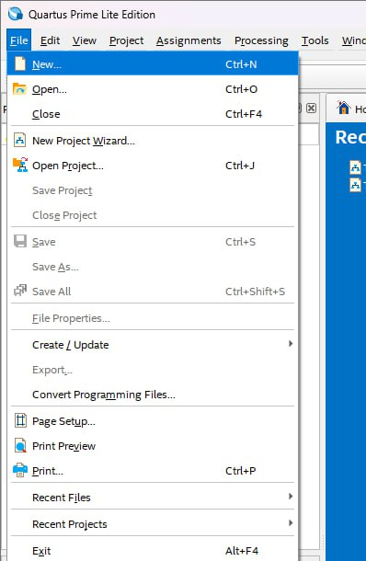
Ahora se nos abre una pestaña donde nos pregunta qué queremos crear. Le decimos que un nuevo proyecto en Quartus (New Quartus Prime Project).
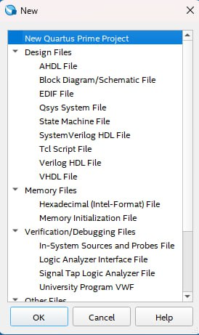
Después se nos abre el Project Wizard. Aquí se configura la estructura del nuevo proyecto. Le damos a Next.
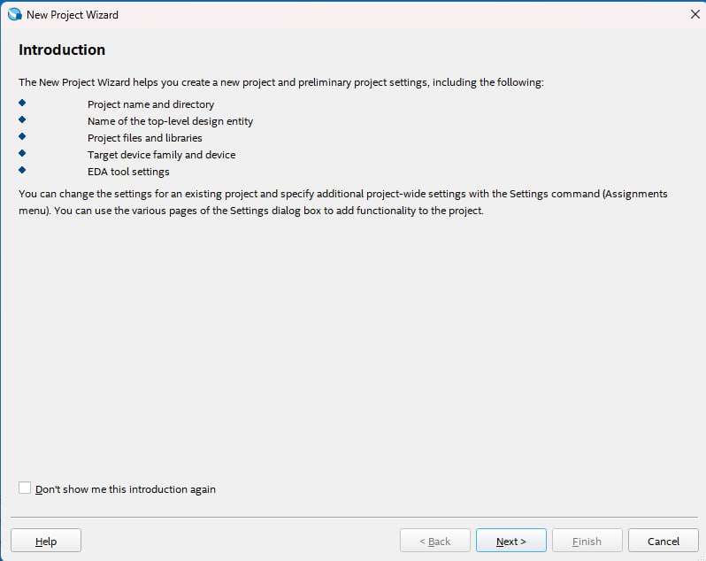
Ahora nos pregunta por el directorio en el que lo vamos a crear y el nombre del proyecto y del fichero top, se recomienda que se llamen igual.
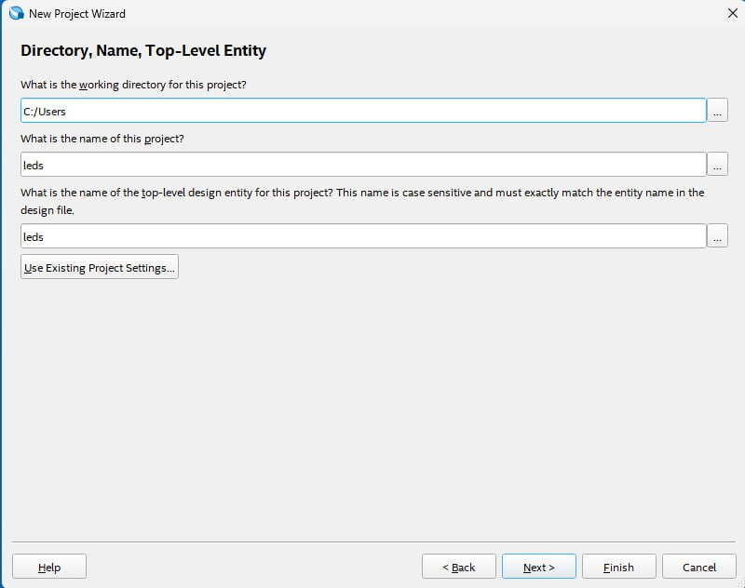
Después, nos pregunta como queremos crear el proyecto, sobre un proyecto vacío o sobre una proyecto plantilla.
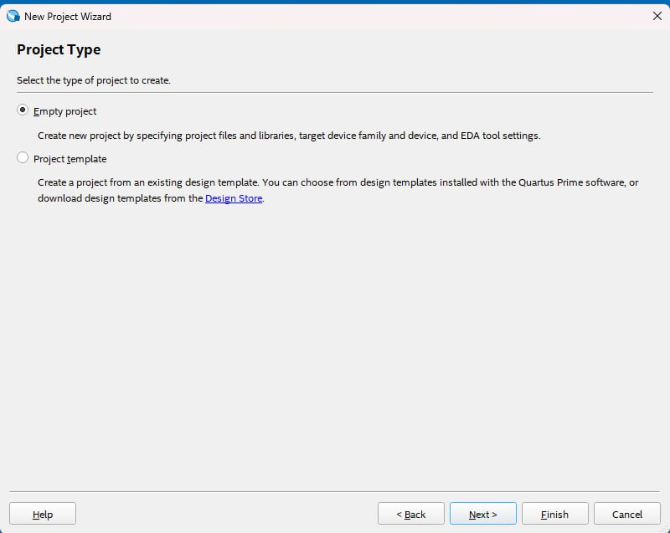
Ahora nos pregunta si queremos añadir ficheros al proyecto.
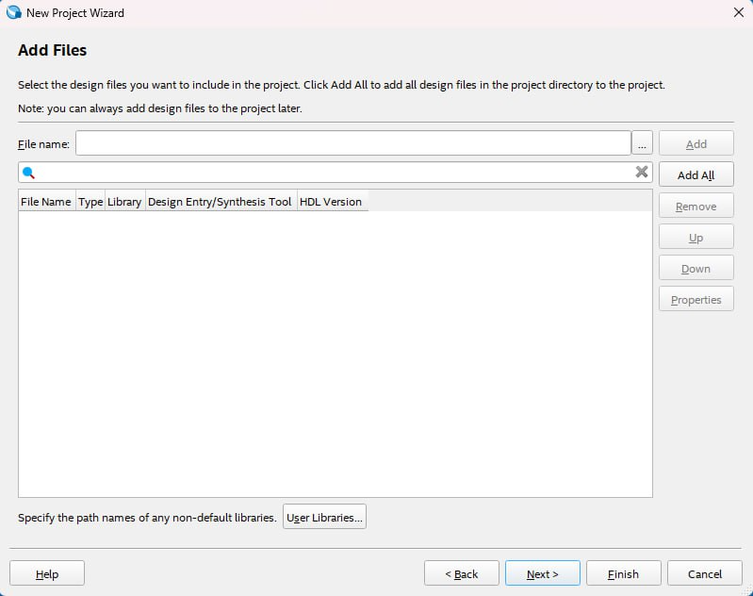
El siguiente paso es elegir la familia de la FPGA que se quiere programar.
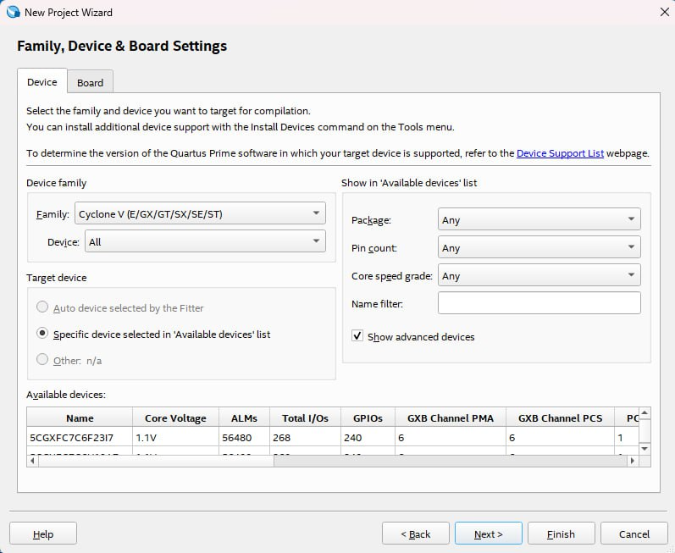
Ahora nos pregunta si queremos utilizar herramientas externas a Quartus para hacer los análisis, síntesis, etc.
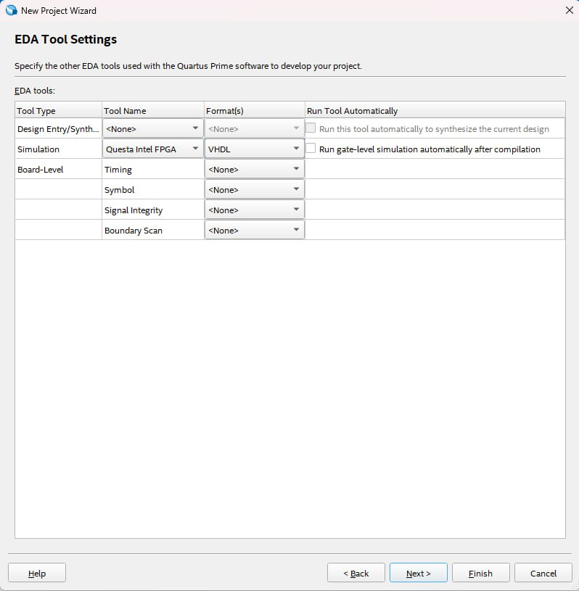
Lo último que nos da es un resumen de la configuración previa.
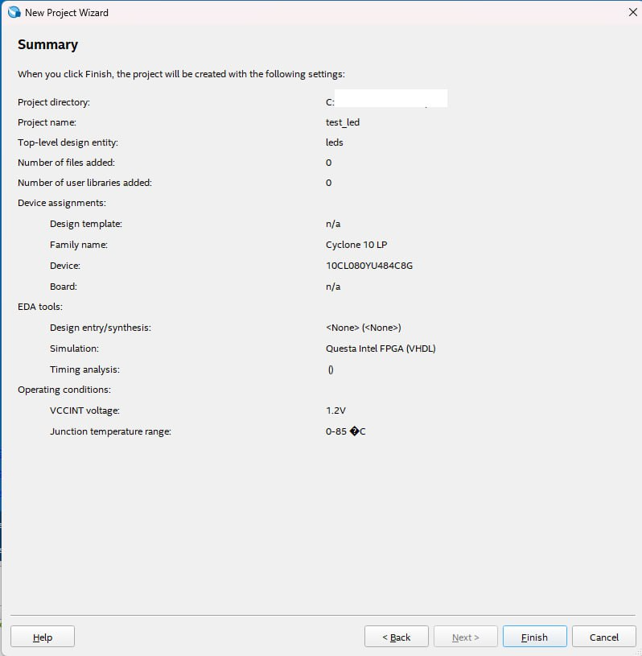
Para importar ficheros al proyecto, lo único que hay que hacer es irse a Project y después darle a Add/Remove Filer in Project…
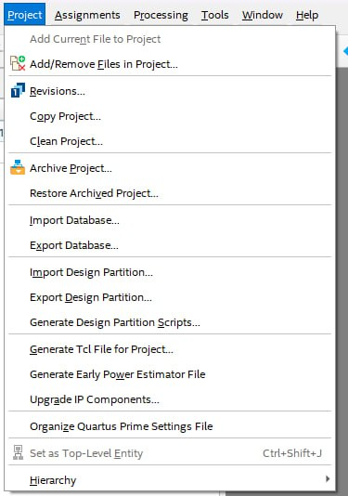
Al darle se nos abre una pestaña donde se puede cambiar la configuración del proyecto. Aquí le damos a los tres puntos al lado de File name.
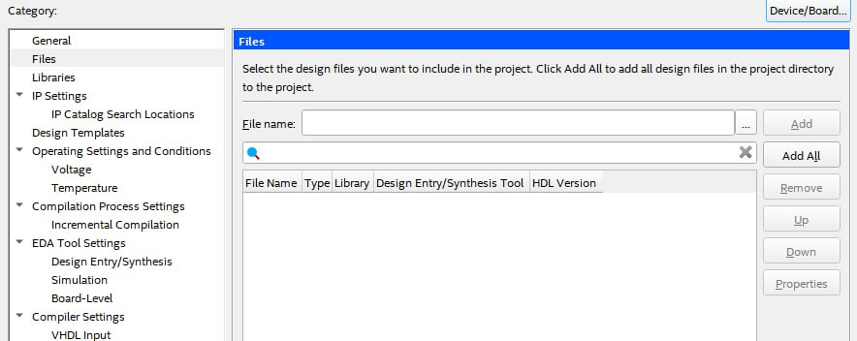
Ahora solo hay que importar el/os ficheros deseados al proyecto.
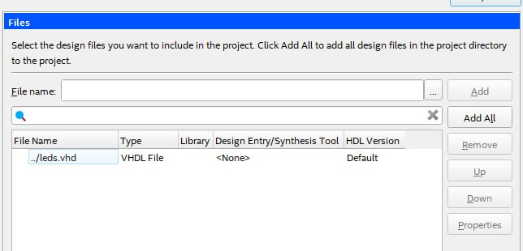
Ahora volvemos a Quartus, y en Files aparece el fichero que hemos introducido.
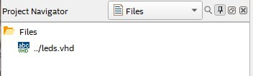
Ahora le damos clic derecho y marcamos la opción de Set as Top-Level Entity.
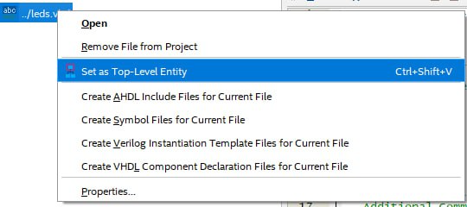
Ahora vamos a Hierarchy y podemos ver el nuevo fichero top.
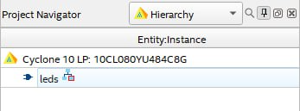
Ahora en la parte inferior aparecen las siguientes opciones de Síntesis e Implementación (Compile Design).
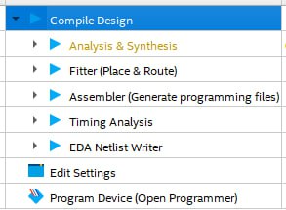
Ahora lo único que habría que hacer es darle a Compile Design y este ejecutará todos los análisis.
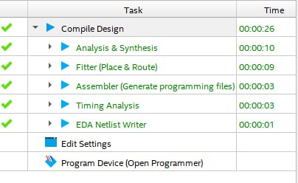
Al terminar aparece en la pestaña los resultados de los diferentes análisis hechos.
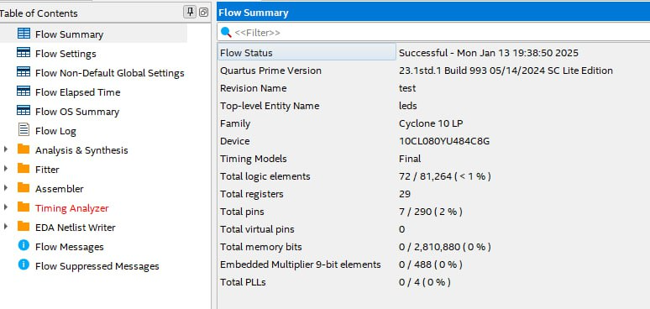
Ahora vamos a asignarle los pines de la FPGA a los puertos. Para ello le damos a Assignments y a Pin Planner.
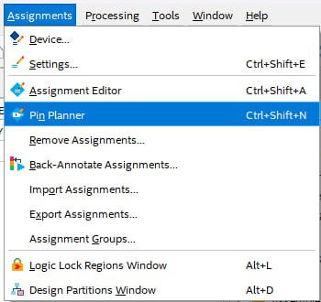
Se nos abre la pestaña para la configuración de los pines.
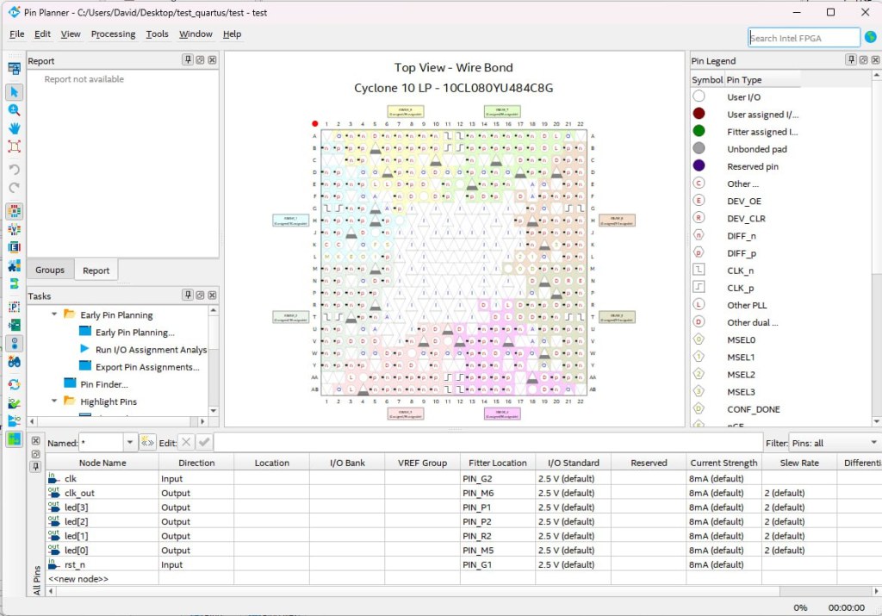
Ahora solo tenemos que asignarle los pines que queremos, para ello se tiene que rellenar la casilla Location y después cambiar la tensión en I/O Standard. Esta configuración se quedará guardada dentro del proyecto, por lo que no se hace necesario tener un fichero de pines.
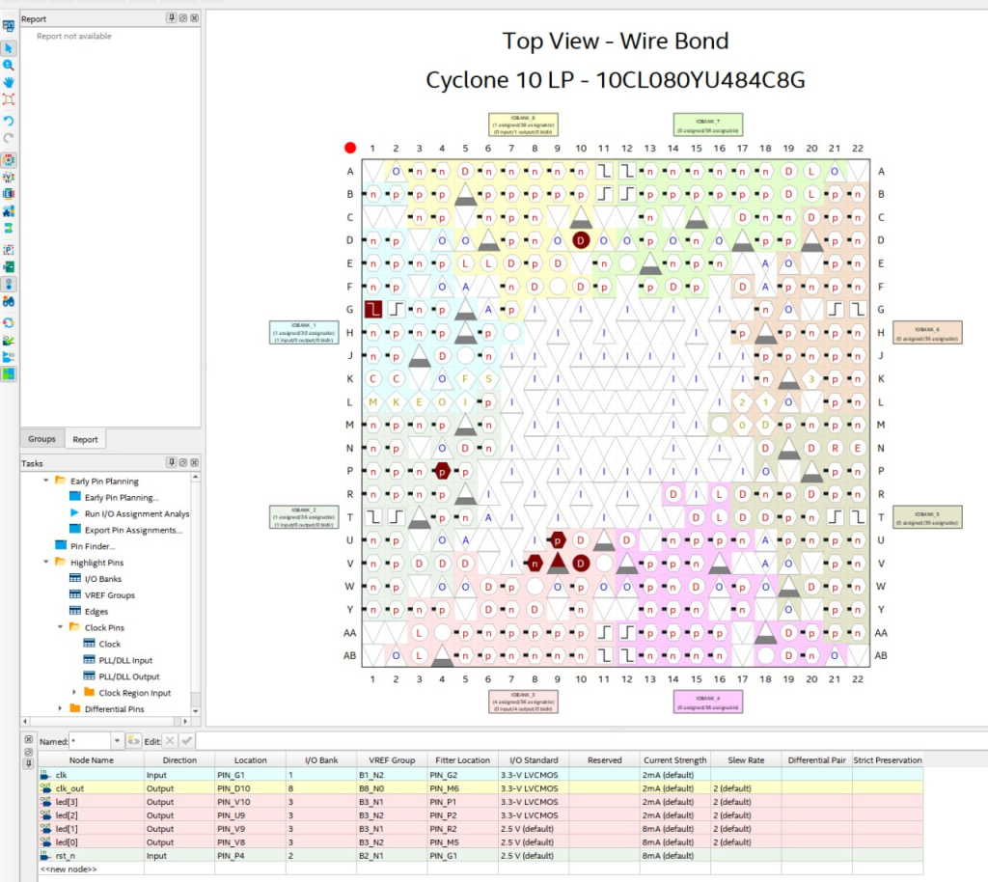
NOTA: se pueden exportar los puertos en formato CSV, para ello se le da a la opción de Export en File
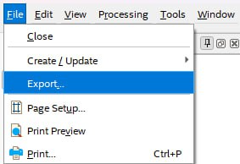
NOTA 2: existe una opción de con estos puertos crear un fichero top para nuestro proyecto. Solo hay que darle a Create/Update y después a Create Top-Level Design File.
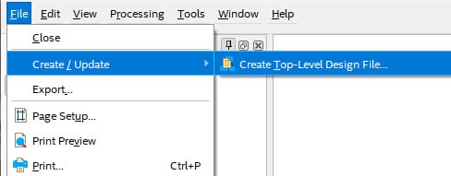
Y esto crearía un nuevo fichero top. ¡Cuidado! porque reescribe el fichero, por lo que puedes borrar todo tu proyecto.
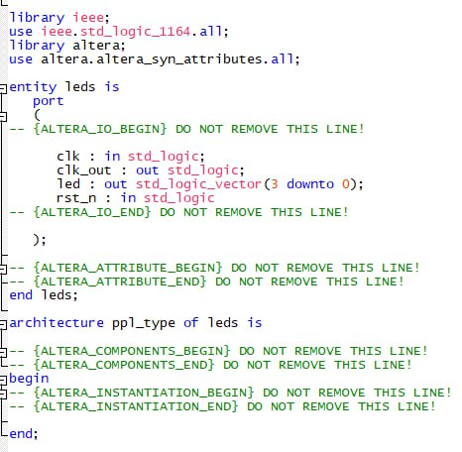
Cuando ya tengamos los pines asignados, lo siguiente es volver a generar la Implementación, que se hace como antes.
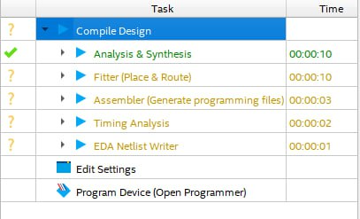
Una vez terminada esta implementación ya se puede pasar a programar la FPGA.
Ahora nos vamos a Tools y abrimos la herramienta Programmer.
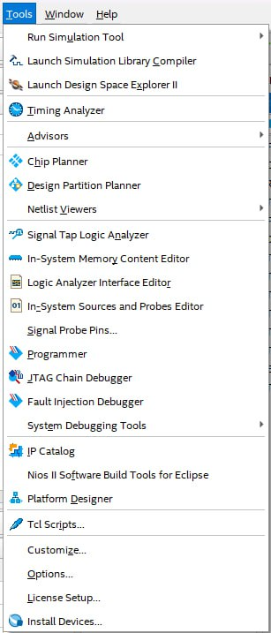
Ahora se nos abre el programa que graba la FPGA, y al estar en el mismo proyecto incluye automáticamente el bitstream. El bitstream es un fichero de tipo SOF.
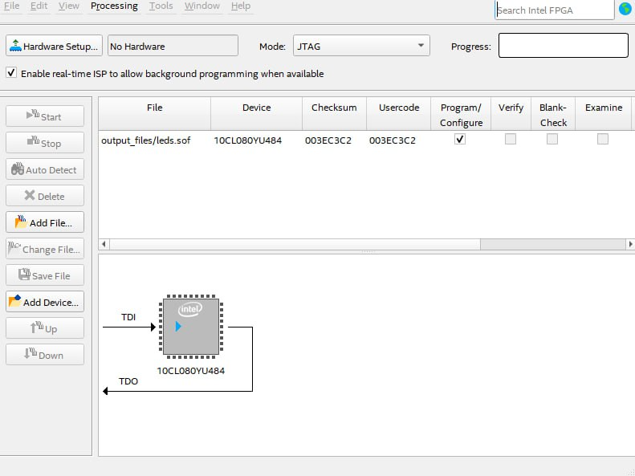
Lo primero que hay que hacer es configurar el JTAG que se va a utilizar.
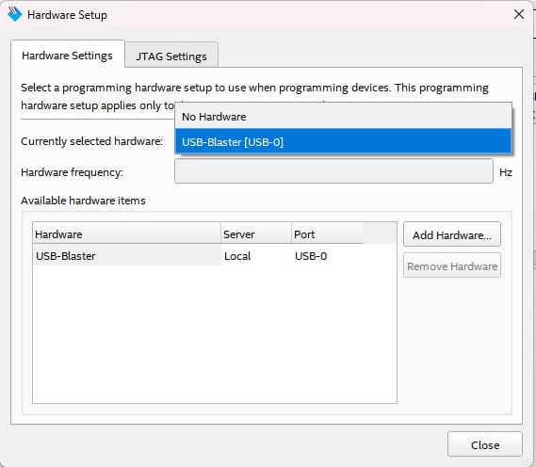
Después lo único que hay que hacer una vez tenemos configurado el JTAG es darle al botón de Start, esto inicia automáticamente la grabación de la FPGA.
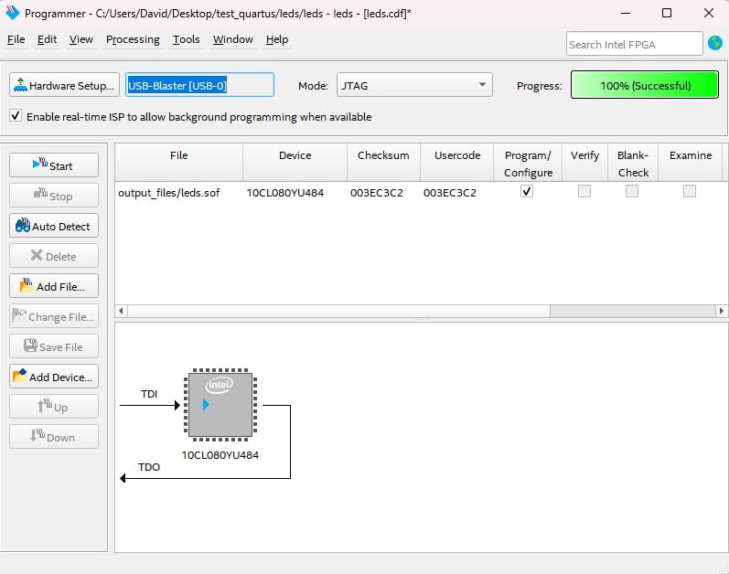
Si está todo correcto saldrá un mensaje de Successful y la FPGA estará programada.

